2-й день «День дорожных наук»
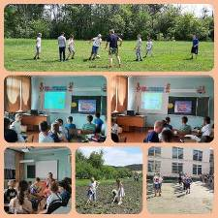
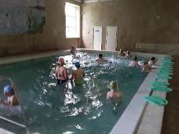
Сегодня в ДОЛ «Солнышко» День дорожных наук. Поэтому после традиционных линейки и завтрака ребята узнали на минутке здоровья о том, как оказать первую доврачебную помощь при различных травмах – переломах, ушибах, растяжениях и как помочь себе самому в этих ситуациях. Затем ребята разделились на команды и посоревновались в знаниях правил дорожного движения: отгадывали загадки, разбирали задачки, вспоминали дорожные знаки. Со счётом 175:145 победила команда «ЮИДовцы», члены которой показали отличные знания ПДД. Ребята помладше приняли участие в занятии по развитию сценической речи, которое провела Татаринцева Н.В. Воспитанники готовят к показу кукольный спектакль-сказку «Красная Шапочка». Успели мы сегодня, и потрудиться на пришкольном участке, и поиграть. Кроме того, воспитанники лагеря подготовили рисунки по теме дня и организовали выставку.
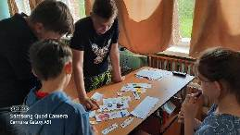
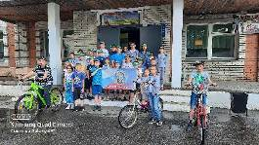
Во второй половине дня воспитанники первого отряда посетили бассейн «Парус». А остальные воспитанники приняли участие в интересной квесте. Ребята разделились на пять команд, и каждая, согласно своему маршруту, прошла испытания на пяти станциях «Нарисуй знак», «Регулировщик», «Загадки по ПДД», «Разгадай ребус» и «Угадай знак». Радует, что все ребята хорошо разбираются в «дорожной азбуке» и знают все сигналы, которые может подавать регулировщик движения на перекрестках. В завершении дня мастер-класс по фигурному вождению показала воспитанникам лагеря Кудякова Лилия. Она в составе команды победительницы областных соревнований «Безопасное колесо» едет в августе в г. Ярославль защищать честь школы на всероссийском уровне.

